1. AMAÇ: Bu talimat Bursa Uludağ Üniversitesi yerleşkelerinde, maket bıçağı kullanımı esnasında çalışanın kendisi ve çevresindekilerin sağlık ve güvenliğini tehlikeye atmayacak biçimde faaliyetlerini sürdürmesini sağlamak, olası tehlike ve risklere karşı uyulması gereken önlemleri belirlemektir.
2. KAPSAM: Bu talimat Bursa Uludağ Üniversitesi yerleşkelerinde, maket bıçağı kullanımı ve iş ekipmanlarının kullanımını, bakımını, sorumluluklarını ve emniyet tedbirlerini kapsar.
3. YASAL DAYANAK: Bu talimat 6331 Sayılı İş Sağlığı ve Güvenliği Kanunu ile bağlı yönetmelik ve tebliğler, 4857 Sayılı İş Kanunu,5510 Sayılı Sosyal Sigortalar ve Genel Sağlık Sigortası Kanunu ve 5237 Sayılı Türk Ceza Kanunu ile bu kanunlara bağlı olarak çıkarılmış ikincil mevzuat gereğince hazırlanmıştır.
4. SORUMLULUKLAR: Bu talimatın uygulanmasından Bursa Uludağ Üniversitesi Yerleşkelerinde görevli personeller, atölye sorumluları, program öğretim elemanları ve atölyede çalışan program öğrencileri sorumludur.
5. UYGULAMA
Kullanım
- Bıçak ucunun kırılıp fırlaması, açıkta bırakılan bıçak uçları, bıçak uçlarına temas, uzun açılan bıçaklar, kesim yaparken vücuda doğru yapılan kesimler, bıçakla şakalaşma, bıçağın hatalı kullanımları, bıçak ucunun esnetilmesi, bıçak ucu ile bir şey açılması, bıçakların kesim harici başka amaçlar için kullanılması, keskin olmayan bıçaklar, sert bastırmalar, kesim yaparken zorlamalar, atık bıçak uçlarının çöpe atılması kaza sebeplerindendir.

- Aşağıdaki uyarıları dikkatle gözden geçirin ve kuralları ihmal etmeyin.

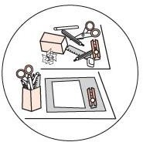      Maket bıçağı ile dağınık alanlarda çalışmak, maket bıçağı ucunun beklenmeyen nesnelere teması sonucu kayma ve kırılma sonucu kazalara neden olabilir. Öncelikle çalışma bölgesini düzenleyin |   Maket bıçakları kullanırken daima koruyucu gözlük takın; bıçaklar beklenmedik şekilde kopabilir ve kopan parçalar sıçrayarak gözünüze gelebilir.
  Muhakkak kesilmeyen eldiven kullanın.  Kesilme dayanımlı eldiven (EN 388 kesilme direnci en az:3) | 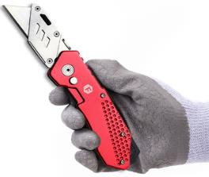  Kullanmadan önce bıçakların düzgün şekilde oturduğundan ve bıçakların düzgün şekilde kapatıldığından daima emin olun.
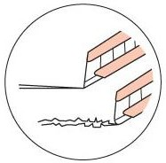    Daima keskin bıçaklar kullanın. Kör bıçaklar, kesimi yapmak için daha fazla güç gerektirir ve bu da aletin kaymasına neden olabilir. Eğer bıçak kesme yerine yırtmaya başladıysa bıçağı değiştirin | 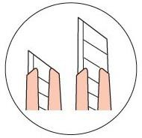    Bıçak ucunu çok açmayın, sadece bir sekme açın. Uzun uçlar kolayca kırılır ve yaralanmalara neden olur.
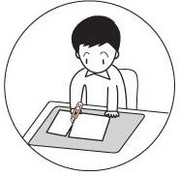  Elle tutulan parçalar muhakkak düz zeminde ve yatay olarak kesilmelidir. Dik kesim bıçağın kırılmasına ve kaymasına neden olur. | 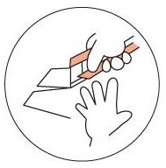  Serbest elinizi (ve vücudunuzun diğer kısımlarını) daima kesim hattından uzak tutun.
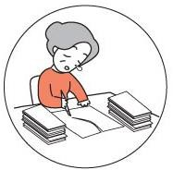    Maket bıçağı ile çalıştığınızı bilin! Dikkatsiz davranışlar, dalgınlıklar, kesim yaparken başka şeylerle ilgilenmek kaza sebebidir. İşinize konsatre olun ve yoğunlaşın. | 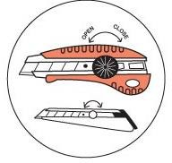  Kilitleme özellikli bıçaklarda kilidi aktifleştirin, kilidi bozulmuş bıçakları değiştirin
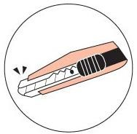  Kullanmıyorken bıçağı tutucunun dışında bırakmayın. Kesmeyi her bitirdiğinizde, bıçağı hemen tutucuya geri kaydırın. Açık bırakılan uçlar ciddi yaralanma sebebidir. | 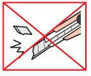  Uçları elle veya bir yere bastırarak kırmayın, Bıçak üzerindeki aparatı kullanın, çevredeki insanlara dikkat edin. Koruyucu donanımlarınızı giyin. Bıçak uçlarını çöpe atmayın. Ayrı bir kutuda toplayın
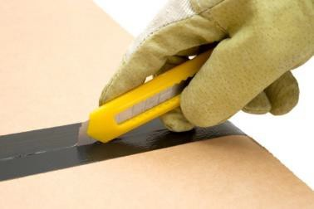  Daima çekin, asla bıçağı itmeyin. Bıçak kırılabilir, malzemeye sıkışabilir ve kolunuzu şiddetli bir şekilde kesebilir. | 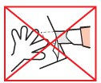  Bıçak uçlarını esnetmeyin, bıçakla kesim dışında başka iş yapmayın. (Vida sökme, kutu kapağı açma, yüzey temizliği, kazıma vb. işlemlerden kaçının). Bıçaklar kolayca kırılır.
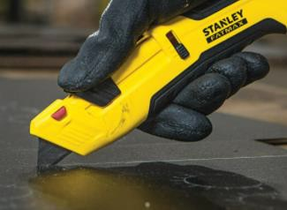  Üst üste parça koyup kalınlaştırmayın. Eğer kesilecek parça kalınsa bir defada kesmek yerine birkaç kez üstünden geçerek kademe kademe kesin. Bıçağa çok kuvvet uygulamayın. | 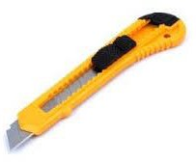  Bıçakları kabzaları ile kullanın. Kabzasız tutulan bıçaklar ciddi kesilmelere neden olabilir.
İlgili personel, öğrenciler, bu talimatta yazılı olmasa dahi iş sağlığı ve güvenliği ile ilgili olarak mevcut kanun ve ilgili yönetmeliklere göre hareket etmek zorundadır. Kanun ve yönetmelikler talimatların daima üstündedirler.
SORUMLU PERSONEL  (Tebellüğ Eden ) | KONTROL EDEN | ONAYLAYAN  (Tebliğ Eden )
Yukarıdaki talimatı okuduğumu, anladığımı, Bursa Uludağ Üniversitesi …………………. ………………………………………………………………………………….sinde görev yaparken, iş sağlığı ve güvenliğinin sağlanması için talimatta belirtilen sağlık ve güvenlikle ilgili gereklilikleri aynen yerine getireceğimi ve uygulayacağımı, talimattaki herhangi bir hususa uymadığım takdirde hakkımda uygulanacak her türlü hukuki ve cezai sorumluluğu üstlendiğimi kabul ve taahhüt ederim.

